EVALUACION N°2 UNIDAD 2

FORMA A

|  |  |  |
| --- | --- | --- |
| **PAY1121** | **PROGRAMACIÓN DE**  **ALGORITMOS** | **PROFESOR:** |

|  |  |  |  |
| --- | --- | --- | --- |
| NOMBRE |  | SECCIÓN |  |
| RUT |  | FECHA |  |

|  |  |  |  |
| --- | --- | --- | --- |
| **PUNTAJES Y NOTA / ESCALA DE EXIGENCIA (60%)** | | |  |
| 100% | NOTA: 7.0 | PUNTAJE OBTENIDO |  |
| 60% | NOTA: 4.0 | NOTA |  |

INSTRUCCIONES GENERALES:

|  |
| --- |
| El desarrollo de la evaluación es individual y PRESENCIAL.  La nota 4,0 se obtiene logrando un 60% del puntaje total.  Cuando termine el encargo, comprima la carpeta donde ha dejado los trabajos de la prueba y siga las instrucciones del docente.  DEBE UTILIZAR LAS INSTRUCCIONES Y CONVENCIONES VISTAS EN CLASES.  Usar lenguaje de programación PYTHON e IDE VSCODE  LOS TRABAJOS ENTREGADOS Y CONSIDERADOS PLAGIOS TENDRÁN UNA EVALUACIÓN DE 1.0. |

**ENUNCIADO**

1.- Una cadena de heladerías, necesita conocer el comportamiento de compras que tienen sus clientes en las diferentes sucursales del país. Por lo que necesitan registrar que helados son los que más demandan sus clientes.

La muestra, considerará los siguientes productos:

|  |  |
| --- | --- |
| Medicamento | Precio |
| Cestrellan | $500 |
| Champs | $4.000 |
| Meganium | $2.500 |
| Donkie | $2.000 |

Requerimientos solicitados por el cliente son los siguientes:

1. La aplicación debe mostrar un menú de permita seleccionar el producto a vender y su visualización debe tener la siguiente forma:

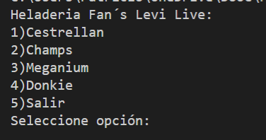

1. La aplicación debe tener contadores y acumuladores que permitan almacenar las ventas realizadas y respectivos descuentos, hasta el cierre de caja (opción salir). Como observación, la venta se genera al momento que seleccionar uno de los productos (1 unidad de producto).
2. Aplicar descuento si el cliente es: menor de edad o adulto mayor. El descuento es del 10% del producto.
3. La cantidad de productos y el total de ventas se obtienen al ingresar la opción Salir:

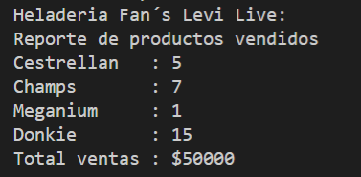

1. La aplicación se debe cerrar solo cuando el usuario presione la opción Salir.
2. Validar que la opción de menú sea válida. Si la opción es incorrecta, enviar mensaje al usuario con el error correspondiente.